Guía de Autoaprendizaje N° 1

ASIGNATURA: Electivo de ciencias sociales

Nombre: ___________________________________ Curso: ___4° MEDIO______ Fecha de entrega: _________

|  |  |
| --- | --- |
| **OA:** | **Unidad 1:** Introducción al estudio de las Ciencias Sociales  **OA:** Reconoce el papel del investigador o investigadora social en la selección e interpretación de la información, haciéndose consciente del rigor, la capacidad crítica y la honestidad que deben acompañar su trabajo. • Utiliza fuentes primarias y las entiende como la base sobre la cual se construyen interpretaciones en Ciencias Sociales. |

|  |
| --- |
| **INSTRUCCIONES GENERALES:**   * La presente guía consta de una actividad de investigación y otra de reproducción de fuente histórica. * Para cada actividad debes consultar los criterios de la rúbrica de evaluación que se encuentran al final del documento.   La guía puede ser desarrollada en computador, respetando la letra de la misma y el formato o impresa para luego trabajarlas   * Al término de la Guía, esta debe ser archivada en una carpeta para ser presentada al final del período de suspensión de clases. |
| **MAIL DE CONSULTA Y RETROALIMENTACIÓN: janette.donoso.herrera@gmail.cl** |

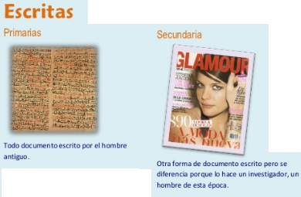CONSTRUCCIÓN DE UNA RÉPLICA DE FUENTE HISTÓRICA.

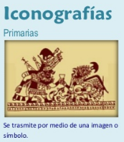

|  |
| --- |
| Las Fuentes Históricas constituyen la materia prima de las Ciencias Sociales. Comprenden todos los documentos, testimonios u objetos que nos trasmiten una información significativa referente a los hechos que han tenido lugar, especialmente en el pasado. Dentro de ellas, y considerando el valor que también tienen las demás, las Fuentes escritas son el apoyo básico para construir la Historia.  El investigador en las Ciencias Sociales, trabaja las fuentes históricas (“las interroga y contrasta”) para obtener de ellas la mayor información posible. Asimismo debe atender a su variedad, realizando una adecuada selección de las mismas. En sentido general, las Fuentes históricas son de dos tipos: primarias y secundarias |

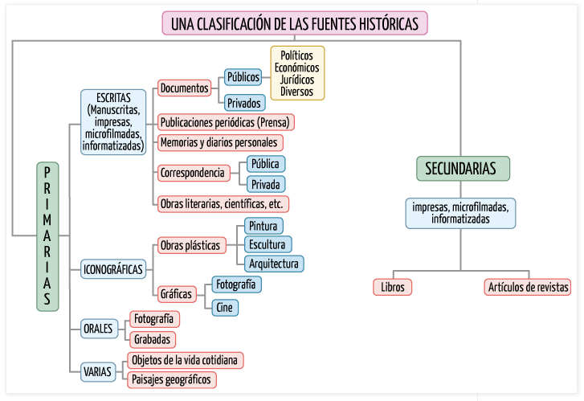

Actividad

1. Investiga sobre la Prehistoria, específicamente sobre las herramientas que se utilizaron en ese período.
2. Escoge una herramienta y profundiza tu investigación.
3. Completa el siguiente reporte que se anexa.
4. Construye una reproducción de la herramienta con materiales actuales que asemejen a los existentes en la realidad de aquella época. Y anexa una fotografía de tu trabaja manual al reporte

**Reporte**

|  |  |  |
| --- | --- | --- |
|  |  |  |
| 1 | Nombre de la herramienta |  |
| 2 | Tiempo en que se utilizó (años) |  |
| 3 | Nombre del período de la Prehistoria en que se utilizó |  |
| 4 | Cómo se construía la herramienta en la prehistoria.   * Método * Materiales   Ttiempo de construcción |  |
| 5 | Utilidad de la herramienta |  |
| 6 | Fortalezas de su utilidad |  |
| 7 | Debilidades de su utilidad |  |

|  |
| --- |
| **Insertar fotografía** |

|  |  |  |  |  |  |
| --- | --- | --- | --- | --- | --- |
| Rúbrica reporte | | | | | |
|  | Criterio a evaluar | O puntos | 1 puntos | 2 puntos |
| 1 | Nombre de la herramienta | No nombra la herramienta | Nombra la herramienta, pero no corresponde a la herramienta que se trabajó | El nombre corresponde a la herramienta trabajada |
| 2 | Tiempo en que se utilizó (años) | No indica temporalidad | Indica temporalidad, pero no corresponde por completo al período en que se desarrolló la herramienta | Indica temporalidad y corresponde por completo al período en que se desarrolló la herramienta |
| 3 | Nombre del período de la Prehistoria en que se utilizó | No indica nombre del período | Indica nombre del período, pero no corresponde al período en que se desarrolló la herramienta | Indica nombre del período y corresponde por completo al período en que se desarrolló la herramienta |
| 4 | Cómo se construía la herramienta en la prehistoria.   * Método * Materiales   Ttiempo de construcción | No indica proceso de construcción | Indica de forma correcta 2 de 3 item del método de construcción o presenta errores en su argumentación | Indica de forma correcta los 3 item a desarrollar |
| 5 | Utilidad de la herramienta para la época prehistórica | No señala la utilidad de la herramienta | Señala erróneamente utilidad de la herramienta.  Argumentos se encuentran incompletos | Señala de forma correcta y completa la utilidad de la herramienta |
| 6 | Fortalezas de su utilidad en la época prehistórica | No señala la utilidad de la herramienta | Señala erróneamente fortalezas de la herramienta. | Señala de forma correcta y completa las fortalezas de la utilidad de la herramienta |
| 7 | Debilidades de su utilidad en la época prehistórica | No señala la utilidad de la herramienta | Señala erróneamente debilidades de la herramienta. | Señala de forma correcta y completa las debilidades de la utilidad de la herramienta |
| Rúbrica construcción de herramienta | | | | |
|  | Criterio a evaluar | O puntos | 1 puntos | 2 puntos |
| 1 | Estética de la herramienta | No corresponde a la herramienta descrita en el reporte | corresponde a la herramienta, pero su construcción no es prolija | Corresponde a la herramienta y presenta una construcción prolija |
| 2 | Materiales | No presenta materiales trabajados | Utiliza materiales que no replican de buena manera la herramienta escogida | Utiliza materiales que replican de buena manera la herramienta escogida. |
| 3 | Fortalezas | No se aprecian las fortalezas de la herramienta | Se aprecian algunas de las fortalezas indicadas en el reporte. | Existe concordancia en la fortalezas señaladas en el reporte. |